Лабораторна робота № 1
Програмне забезпечення для віддаленого управління робочою станцією у середовищі ОС Windows та Linux

Мета: отримати практичні навички роботи з програмами віддаленого управління робочою станцією у середовищах ОС Windows та Linux.

Теоретичні відомості
Програми віддаленого управління дозволяють користувачу отримати доступ до віддаленої робочої станції та управляти нею так, ніби він фізично знаходиться за цим комп’ютером. Умовно програми віддаленого доступу можна поділити:
- Консольні або термінальні (telnet, ssh)
- Графічні (RAdmin, PCAnyWhere).
Також:
- програми, які дозволяють працювати на віддаленому комп’ютері, не заважаючи роботі користувача, який фізично працює за даним комп’ютером (на віддаленому ПК повинна бути встановлена серверна версія ОС).
- програми, які дають можливість отримати графічне зображення віддаленого робочого столу (отже, можна бачити, що робить віддалений користувач) та отримати управління над мишкою й клавіатурою.
Далі розглянуто деякі найбільш популярні протоколи та програми віддаленого управління для ОС Windows та Linux.

Протоколи віддаленого доступу
VNC - розроблений в лабораторії AT&T. За допомогою VNC клієнта можна управляти видаленим комп'ютером, зі встановленим на нього VNC сервером (на Unix, Windows а зараз і на MAC OS X).
важливим компонентом Terminal Services є протокол RDP, який дозволяє користувачам взаємодіяти з сеансами, що виконується на термінальному сервері.

RDP (Remote Desktop Protocol) функціонує як віртуальний дисплей, клавіатура і миша на сервері. Замість того, щоб посилати відеовивід в порт VGA, термінальний сервер перенаправляє його у відеоканал стека RDP. Це дозволяє передавати відеоінформацію по мережі і відображати її на екрані робочої станції клієнта. RDP також приймає натиснення клавіш і переміщення миші віддаленого клієнта і передає їх на термінальний сервер, який обробляє їх так, як ніби вони походили від локальних клавіатури і миші.

Протокол ICA по своїй ролі (не по реалізації) він близький до X Window, відокремлюючи прикладну логіку від інтерфейсної і дозволяючи застосуванням під Windows взаємодіяти з віддаленими користувачами навіть по низькошвидкісних лініях. Протокол ICA дозволяє передавати:
- представлення текстових екранів;
- представлення графічних екранів Windows-застосувань;
- аудио/видео потоки;
- введення з клавіатури і миші.
Крім того, за допомогою ICA можна управляти сеансами, проводити стиснення і шифрування даних, перенаправляти вивід на друк і т.п.

Організація віддаленого доступу стандартними засобами ОС Windows

Вступ
Якщо ви включите функцію " Віддалений робочий стіл" в Windows XP, то зможете дістати доступ до вашого робочого столу з віддаленого комп'ютера. Ви зможете дістати доступ до своїх програм, файлів, мережевих ресурсів так, як ніби ви зараз знаходитеся за своїм комп'ютером. Видалений робочий стіл є поліпшеним Terminal Services, який раніше був доступний лише в лінійках Microsoft® Windows® 2000 Server.
Зауваження: Віддалений робочий стіл не доступний в Windows XP Home Edition.
- Как включить удаленный рабочий стол?
- Установка клиентского программного обеспечения
- Установка подключения к Удаленному рабочему столу
- Безопасность при Удаленном соединении
Як включити віддалений робочий стіл?
При установці Windows XP ви можете виявити, що за умовчанням Віддалений робочий стіл вимкнений. Ви повинні будете включити Віддалений робочий стіл перед тим, як ви зможете використовувати його при з'єднанні з іншого комп'ютера. Для цього вам необхідно виконати наступне:
- Переконайтеся в тому, що ви зайшли в систему як Адміністратор
- Кликніть правою кнопкою на іконі Мій Комп'ютер на робочому столі і виберіть меню Властивості
- У Властивостях системи виберіть закладку Віддалене використання
- Включіть опцію Дозволити віддалений доступ до цього комп'ютера
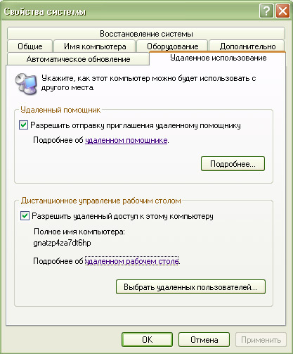

Для включення віддаленого доступу до вашого комп'ютера ви повинні полягають в групі Адміністраторів або в Групі Користувачів віддаленого робочого столу. Для того, щоб додати користувача в Групу Користувачів віддаленого робочого столу, вам необхідно:
- Переконайтеся в тому, що ви зайшли в систему як Адміністратор
- Кликніть правою кнопкою на іконі Мій Комп'ютер на робочому столі і виберіть меню Властивості
- У Властивостях системи виберіть закладку Віддалене використання
- Натисніть кнопку Вибрати віддалених користувачів
- У вікні, що з'явилося, натисніть кнопку Додати
- У вікні для введення імені вибираних об'єктів, введіть ім'я користувача, якого ви хочете додати, чи ж натисніть кнопку Додатково, а потім Пошук. Так ви знайдете всіх користувачів, які присутні у вашій системі. Також ви можете змінити місце пошуку і провести пошук користувачів в мережі.
- Після додавання користувачів натисніть кнопку OK
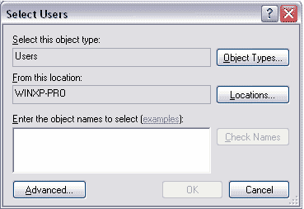
Імена користувачів, що мають доступ до віддаленого робочого столу з'явиться в списку Користувачів віддаленого робочого столу
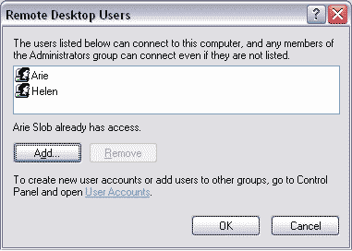

Установка підключення до Віддаленого робочого столу
Після установки необхідно клієнтського програмного забезпечення, ви можете підключитися до віддаленого ПК:
- Запустіть Пуск -> Програми -> Стандартні -> Зв'язок -> Підключення до віддаленого робочого столу
- У вікні віддаленого підключення, в рядку комп'ютер введіть ім'я або IP комп'ютера, що використовує Windows XP Professional, до якого ви можете віддалено підключитися
- Натисніть Підключити
- У вікні вітання Windows введіть ваше ім'я користувача, пароль і домен, якщо це необхідно
- Натисніть OK
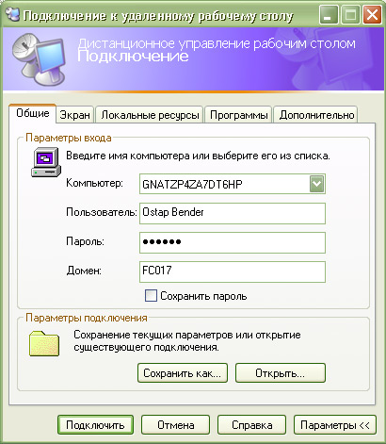

- Ви можете конфігурувати Видалене підключення до самого підключення, для цього у вікні Підключення до Віддаленого робочого столу натисніть кнопку Параметри.
Зауваження: Клієнти віддалених сервісів використовують TCP port 3389 для зв'язку з віддаленим комп'ютером, тому переконаєтеся в тому, що цей порт не блокується вашим файерволом.
Безпека при Віддаленому з'єднанні
Раджу вам вводити пароль при кожному сеансі Віддаленого з'єднання. Робиться це так:
- Натисніть Пуск -> Виконати, введіть mmc і натисніть OK
- У пункті Косоль виберіть Додати або видалити оснащення
- У вікні, що з'явилося, натисніть Додати
- У вікні доступних ізольованих оснащень виберіть Групову політику і натисніть Додати, а потім Готово
- Натисніть Закрити у вікні доступних ізольованих оснащень і натисніть OK у вікні Додати або видалити оснащення
- У Корені Консолі виберіть Політика "Локальний комп'ютер" -> Конфігурація комп'ютера -> Адміністративні шаблони -> Компоненти Windows -> Служби терміналів
- У правій частині екрану вибрати теку Шифрування і безпека, після натиснення двічі кликнути Завжди запрошувати у клієнта пароль при підключенні
- У вікні, що з'явилося, вибрати Включений
- Натиснути OK
Далі ви зможете настроїти безпеку, використовуючи настройки в розділі перенаправлення даних клієнт/сервер.

Remote Administrator 2.2
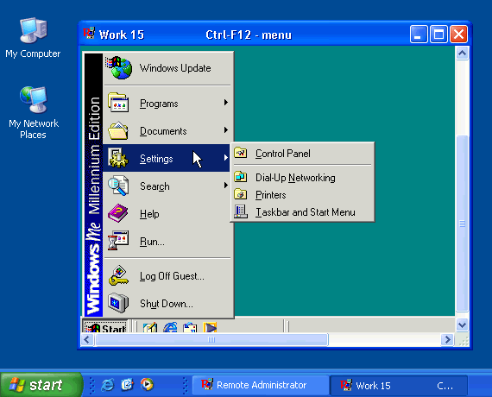
Remote Administrator - це система віддаленого доступу, що дозволяє працювати на віддаленому комп'ютері. Ви бачите екран віддаленого комп'ютера у вікні свого або на його повному екрані. Ваші маніпуляції мишею або клавіатурою передаються на віддалений комп'ютер, який може бути де завгодно в Інтернеті або у Вашій локальній мережі. Вам не обов'язково мати швидке з'єднання, щоб використовувати Radmin. Навіть якщо Ви підключені через МОДЕМ, Ви досягнете пристойної швидкості оновлення (5-10 кадрів/cек). Якщо Ви використовуєте ЛОКАЛЬНУ МЕРЕЖУ Ви досягнете реального часу оновлення (близько 100 - 500 кадрів в секунду). Більш того, Radmin простий у використанні і забезпечує надійне шифрування передаваних потоків даних. Для віддаленвіддалено_ з'єднання між двома комп'ютерами, які можуть знаходиться в різних куточках миру необхідне з'єднання по протоколу TCP/IP. Radmin є дуже ЗАХИЩЕНИМ і НАДІЙНИМ програмним продуктом, який працює без збоїв протягом тривалого часу.

Організація віддаленого доступу стандартними засобами ОС Linux

SSH (Secure Shell) - це програма що дозволяє входити інші віддалені комп'ютери в мережі, виконувати на них команди-програми або переносити дані з однієї машини на іншу. SSH строге забезпечує секретність і достовірність передаваних даних по незахищених комп'ютерних каналах і є альтернативну заміну таким відомим і звичним засобам як:
"rlogin", "rsh", "rcp", і "rdist".

Можливості:
~~~~~~~~~~~~

- жорстка перевірка і достовірність, виключення більшості різних "вузьких" (ненадійних) мережевих місць (IP, routing, and DNS spoofing). Використання нових методів перевірки: .rhosts спільно з RSA based host authentication і чистий метод перевірки RSA.

- Поліпшена секретність. Всі з'єднання прозоро і автоматично шифруються.
Для обміну ключів використовується метод RSA і традиційний шифр для кодування
сесії (сеансу роботи). Слід зазначити, що шифрування починає свою роботу до моменту аутентифікації (перевірки достовірності), тому ні пароль, ніякі інші дані не передаються по мережі в чистому вигляді.

- Забезпечення безпеки сесій X11. Автоматична установка DISPLAY на серверній машині і перенаправлення будь-яких X11-соединений через безпечні - шифровані канали. Автоматично створюється підроблена інформація Xauthority і відправляється видаленій машині; локальний клієнт автоматично перевіряє вхідні з'єднання X11 і замінює підставні дані авторизації на реальні (ніколи не передаючи видаленій машині реальних даних).

- довільні TCP/IP порти можуть бути перенаправлені через шифровані канали у обох напрямах.

- немає необхідності в перенавчанні звичайних користувачів; все відбувається автоматично і старі .rhosts працюватимуть з жорсткою перевіркою якщо адміністратор встановив на сервері файл ключів хостов - "host key file"

- Ніякої довіри мережі. Мінімальна довіра видаленій стороні, DNS. RSA authentication не довіряє нічому окрім особистих ключів шифровки (privat key).

- Клієнт RSA перевіряє серверну частину на початку кожного з'єднання щоб уникнути різних мережевих атак і вузьких місць в мережі, у свою чергу сервер RSA перевіряє клієнта перед сприйняттям даних з .rhosts і /etc/hosts.equiv.

- Програмний продукт може бути встановлений навіть без "root" привілеїв, з певними функціональними обмеженнями.

- Клієнтська частина може бути сконфігурована як з системної сторони, так і з призначеної для користувача, більшість можливостей клієнтської частини можуть бути перенастроює під відповідні потреби.

- При використанні стиснення передаваних даних за допомогою gzip(включаючи перенаправлення даних X11 і TCP/IP) ймовірно істотне підвищення швидкості на малошвидкісних з'єднаннях.

- Повна заміна rlogin, rsh і rcp.

Чому має сенс використовувати SSH.
~~~~~~~~~~~~~~~~~~~~~~~~~~~~~~~~~~~~

Більшість всіх комунікацій в комп'ютерних мережах працюють без шифрации передаваних по них даних, як наслідок, будь-хто хто має доступ до любої машини приєднаної до мережі, дістає можливість прослуховувати дані комунікації.
Методи шифрации-дешифрации і цілісного захисту даних просто необхідні для захисту комп'ютерних мереж і систем. Тому SSH використовує складні криптографічні алгоритми для досягнення цієї мети.

Огляд пакету SSH

Даний програмний продукт складається з наступних програм:

sshd Сервер-програма, що запускається на сервері. Прослуховує
з'єднання від клієнтських машин і при встановленні зв'язку проводить
аутентикацію і починає обслуговування клієнта.

ssh Програма клієнт використовувана для входу на видалену машину або
виконання команд на іншій машині.
Інше ім'я цієї програми - "slogin".

scp Секретне копіювання файлів з однієї машини на іншу.

ssh-keygen Використовується для створення RSA ключів машини і користувача.
(host keys and user authentication keys).

ssh-agent Програма аутентикації (достовірності-відповідності). Вона може
бути використана для зберігання в пам'яті ключів для аутентикации.

ssh-add Використовується для реєстрації нових ключів з агентом.

make-ssh-known-hosts
Використовується для створення бази ключів машин (host keys) -
/etc/ssh_known_hosts.

Основним інструментом користувача є програма Ssh, яка запускається двома способами:

ssh host (a)

або

ssh host command (b)

Спосіб (a) запускає сеанс, тобто інтерпретатор, на видаленій машині, після
успішної аутентикації.
Спосіб (b) проводить виконання команди на видаленій машині, знову ж таки при
успішної аутентикації.

Для успішної роботи клієнт передає віддаленій стороні значення змінної середовища TERM і всі режими терміналу, якщо ж з клієнтської сторони встановлена змінна середовища DISPLAY (X11), сервер створить псевдо X-server і відповідно встановить змінну DISPLAY. Потім будь-які з'єднання до псевдо X-серверу будуть перенаправлені через секретні/шифровані канали і будуть відпрацьовані сьогоденням X-сервером з клієнтської сторони. Таким чином користувачу немає необхідності визначати змінну DISPLAY на віддаленій машині або запускати x-застосування із змінною "-display". Даний режим може бути відключений в конфігураційному файлі або вказівкою опції "-х" при запуску клієнта.

Будь-які IP порти можуть перенаправлені через секретні канали, програма створює порт на одній стороні і яке б з'єднання не намагалося відкрити даний порт воно пройде через секретний канал, а з'єднання з іншого боку на даний порт може бути встановлено парою host:port, що може настроєно в конфігураційному файлі, користувач може зажадати перенаправити будь-який IP порт.

Рекомендований спосіб запуску SHELL на видаленій машині:

xterm -е ssh host &

і рекомендований спосіб виконання X11 застосування на видаленій машині:

ssh -n host emacs &

krdc
клієнтське застосування, що дозволяє переглядати або навіть управляти робочим столом на іншій машині із запущеним сумісним (VNC) сервером.
krfb
серверне застосування, що дозволяє розділяти вашу поточну сесію з користувачами на іншій машині, які можуть використовувати клієнт VNC для перегляду або навіть управління робочим столом.

rdesktop - відкритий клієнт для Windows NT Terminal Server і Windows Windows NT 2000/2003 Terminal Services, який здатний взаємодіяти по Remote Desktop Protocol (RDP) для того, щоб представити NT-робочий стіл користувача. На відміну від Citrix ICA, ніякі серверні розширення не потрібні.
rdesktop сумісний зараз з більшістю Unix-систем з X Window System.

СИНТАКСИС
rdesktop [options] server[:port]

ОПИС
rdesktop це клієнт для Remote Desktop Protocol (RDP)
використовуваного в таких продуктах Microsoft, як Windows NT
Terminal Server, Windows 2000 Server, Windows XP і
Windows 2003 Server.

ОПЦІЇ
-u <username>
Ім'я користувача для аутентифікації на сервері.

-d <domain>
Домен в якому відбувається аутентифікація.

-s <shell>
Початкова оболонка користувача - запускає
вказане застосування замість Explorer.

-c <directory>
Початковий робочий каталог для користувача. Часто
використовується разом з -s щоб зафіксувати
реєстраційне оточення.

-p <password>
Пароль для аутентифікації. Помітьте що це може не мати ефекту, якщо на сервері включена опція "Always prompt for password". Якщо ви вкажете пароль в командному рядку, то його може бути видно іншим користувачам при використанні утиліт типу ps. Використовуйте -p - щоб rdesktop запрошував пароль при запуску (із стандартного введення).

-n <hostname>
Встановлює ім'я хоста клієнта. Звичайно rdesktop
автоматично одержує ім'я хоста клієнта.

-k <layout>
Емульована розкладка клавіатури. Це вимагає
щоб був встановлений файл відповідної
розкладки. Стандартні розкладки, що поставляються
разом з rdesktop слідують схемі найменування
RFC1766: код мови, за якою при необхідності
слідує код країни - наприклад en-us, en-gb, de
fr, sv, і так далі. За умовчанням використовується
en-us (клавіатура US).

-g <geometry>
Геометрія робочого столу. Якщо вказано
спеціальне слово "workarea", то геометрія буде
одержана з розширених вказівок властивостей
_NET_WORKAREA менеджера вікон, від головного вікна.
Геометрія також може бути вказана у відсотках від
всього екрану, наприклад: "-g 80%".

-f Включає повноекранний режим. Перекриває менеджер
вікон і приводить до того що rdesktop повністю
займає поточний екран. Повноекранний режим можна
у будь-який момент перемкнути за допомогою комбінації
клавіш Ctrl-Alt-Enter.

-b Примушує сервер пересилати обновлення екрану
як бітмапи замість використання високорівневих
операцій малювання.

Зміст звіту

1 Тему, мета роботи

2 Опіс сеансу доступу до віддаленого ПК з використанням однієї з вищеописаних програм

3 Висновок

